Федеральное государственное автономное образовательное учреждение высшего образования «Национальный исследовательский университет ИТМО»

Факультет Программной Инженерии и Компьютерной Техники

Лабораторная работа №3
по дисциплине «Функциональное программирование»

Вариант: ВЫЧМАТ

Преподаватель:
Доморацкий Эридан Алексеевич

Выполнил: Беля Алексей
Группа: Р3317

Санкт-Петербург, 2025

Задание

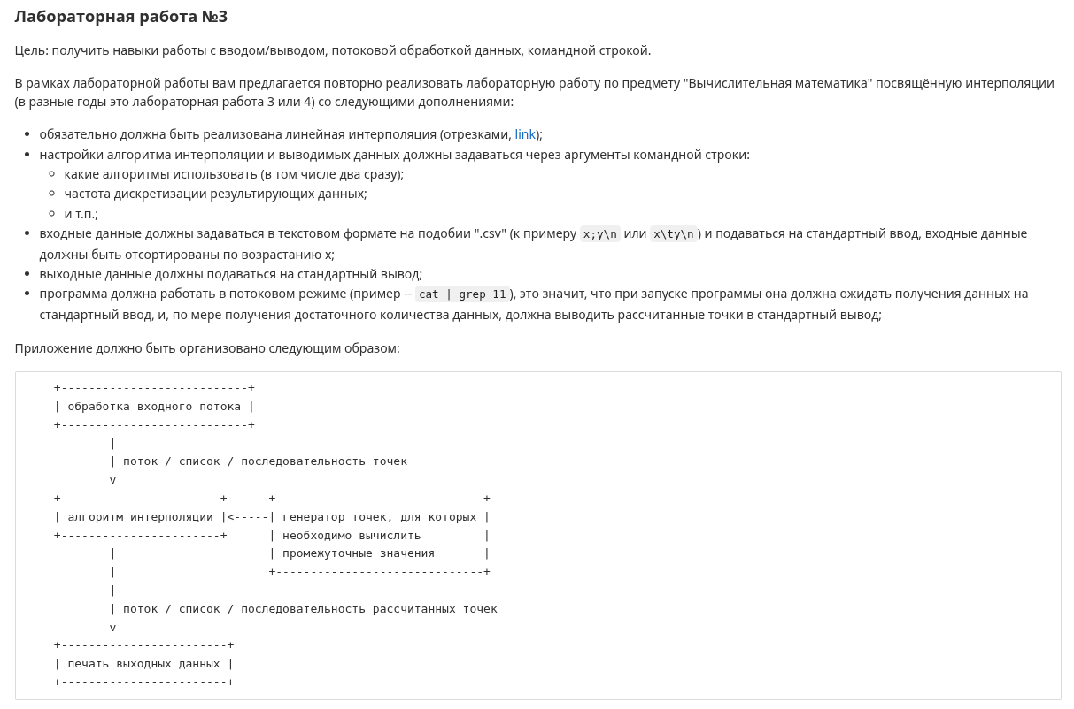
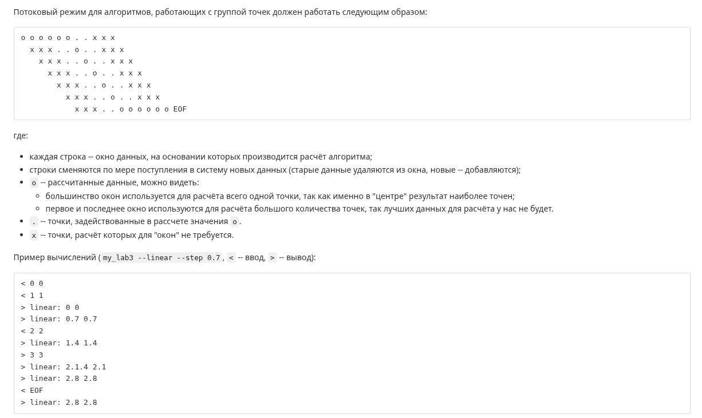

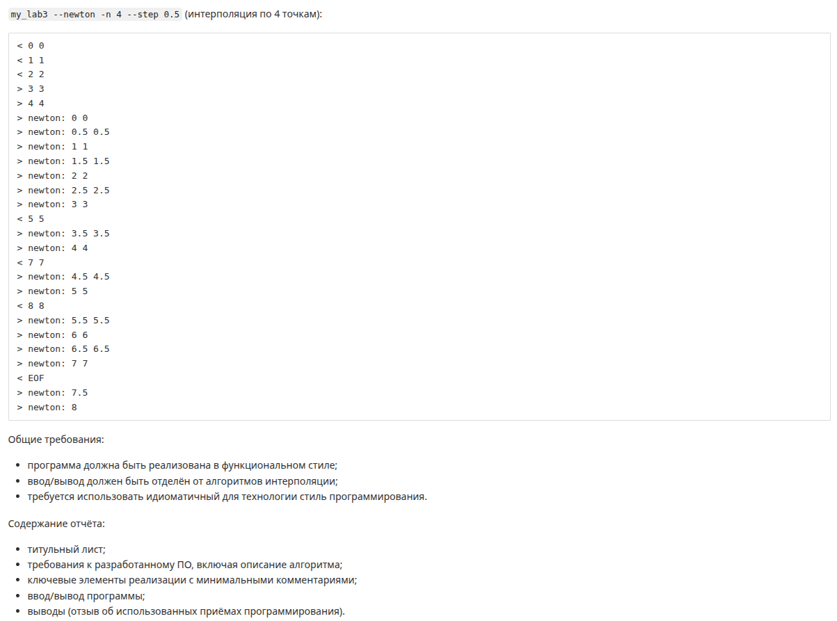

Ключевые элементы реализации

Программа выполняет интерполяцию по потоку точек, поступающих на стандартный ввод, в функциональном стиле на OCaml. В основе лежит ленивый поток `Seq` и механизм скользящего окна фиксированного размера, что позволяет обрабатывать большие или бесконечные последовательности без предварительной загрузки всех данных в память.

1. Архитектура
- Модуль `Config` отвечает за парсинг аргументов командной строки (выбор методов интерполяции, шага по X, размера окна) и формирует иммутабельный рекорд конфигурации.
- Модуль `Io` реализует чтение точек из stdin в виде ленивой последовательности и вывод результатов в формате `method: x y`.
- Модуль `Stream_processor` содержит основную логику: скользящее окно, генерацию узлов интерполяции и применение алгоритмов ко всем выбранным методам.
- Алгоритмы интерполяции (линейный и Ньютона) вынесены в отдельный модуль `Interpolation_alg`.
- В `bin/main.ml` соединяются все части: чтение конфигурации, чтение потока, обработка и вывод с немедленным `flush stdout` для интерактивного режима.

2. Скользящее окно и потоковая обработка
- Входные данные читаются как `Seq.t`, поверх которого реализована функция `sliding_window size seq`. Она формирует ленивую последовательность окон: для каждого окна возвращается кортеж `(buffer, is_first, is_last)`.
- Окно двигается по потоку с шагом один элемент: при достижении нужного размера создаётся первое полное окно, затем при каждом новом элементе «съезжает» на один вправо.
- Конец потока обрабатывается аккуратно: если окно уже было полным, оно не дублируется, если данных мало — единственное окно помечается как первое и последнее одновременно.

3. Генерация X-координат и стратегии для методов
- Для каждого окна вычисляются границы `x_min` и `x_max`, а также генерируется список X-точек с заданным шагом `step` от общей базовой точки `base_x` (первая фактически прочитанная точка).
- Функция `get_interpolation_points` применяет стратегии для разных методов:
- Для линейной интерполяции первые окна выводят все свои точки, а промежуточные — только X строго больше левой границы окна, чтобы не дублировать значения на стыках.
- Для метода Ньютона первое окно выводит точки до последней точки окна включительно, последующие — только точки правее последней точки предыдущего окна, что устраняет дублирование интерполированных значений.

4. Кэширование базовой точки и минимальное использование мутабельности
- Чтобы поддержать ленивую обработку и интерактивный ввод, используется одна `ref` для кэширования `base_x` — X первой пришедшей точки. Это делается в момент первого прохода по потоку через `Seq.map`; далее `base_x` не меняется.
- Благодаря этому не требуется материализовывать весь поток (через `List.of_seq`), и программа начинает выдавать результат сразу после появления первых входных точек.

5. Запуск и качество кода
- Проект собирается через dune, есть отдельная директория `tests/` с тестами и примерами входных данных.
- В CI на GitHub Actions на каждом пуше выполняются сборка, тесты и проверка форматирования (ocamlformat), что помогает поддерживать единый стиль и корректность реализации.

Примеры ключевых фрагментов кода

1. Точка входа `bin/main.ml`

let () =
(* Парсинг аргументов командной строки *)
let config = Interpolation.Config.parse_args () in

(* Читаем поток точек из stdin *)
let input_seq = Interpolation.Io.read_points_lazy () in

(* Обрабатываем поток с интерполяцией *)
let output_seq = Interpolation.Stream_processor.process_stream config input_seq in

(* Выводим результаты построчно с немедленным flush *)
Seq.iter (fun (method_type, point) ->
Interpolation.Io.print_point (Interpolation.Config.method_name method_type) point;
flush stdout
) output_seq;

(* Финальный flush на случай буферизации *)
flush stdout
2. Скользящее окно `Stream_processor.sliding_window`
let sliding_window size seq =
let rec aux buffer was_full seq_fun () =
match seq_fun () with
| Seq.Nil ->
if was_full then
Seq.Nil
else if List.length buffer >= size then
Seq.Cons ((buffer, false, true), fun () -> Seq.Nil)
else if List.length buffer > 0 then
Seq.Cons ((buffer, true, true), fun () -> Seq.Nil)
else
Seq.Nil
| Seq.Cons (x, next) ->
let new_buffer = buffer @ [x] in
if List.length new_buffer < size then
aux new_buffer false next ()
else if List.length buffer < size then
Seq.Cons ((new_buffer, true, false), aux new_buffer true next)
else
let shifted_buffer = (List.tl buffer) @ [x] in
Seq.Cons ((shifted_buffer, false, false), aux shifted_buffer true next)
in
aux [] false seq

3. Кэширование базовой точки для ленивой обработки

let process_stream config input_seq =
let methods = config.Config.methods in
let step = config.Config.step in
let window_size = config.Config.window_size in

let base_x_ref = ref None in
let cached_seq = Seq.map (fun point ->
(match !base_x_ref with
| None -> base_x_ref := Some point.Io.x
| Some _ -> ());
point
) input_seq in

let windows = sliding_window window_size cached_seq in
(* ... дальнейшая обработка окон ... *)

Результаты работы тестов

=== Тест 1: Линейная интерполяция с шагом 0.7 ===
Entering directory '/home/aeshabb/ITMO/fp/lab3'
Leaving directory '/home/aeshabb/ITMO/fp/lab3'
linear: 0 0
linear: 0.7 0.7
linear: 1.4 1.4
linear: 2.1 2.1
linear: 2.8 2.8

=== Тест 2: Линейная интерполяция с шагом 1.0 ===
Entering directory '/home/aeshabb/ITMO/fp/lab3'
Leaving directory '/home/aeshabb/ITMO/fp/lab3'
linear: 0 0
linear: 1 1
linear: 2 2

=== Тест 3: Интерполяция Ньютона (окно 4) ===
cat: tests/examples/newton_test.txt: Нет такого файла или каталога
Entering directory '/home/aeshabb/ITMO/fp/lab3'
Leaving directory '/home/aeshabb/ITMO/fp/lab3'

=== Тест 4: Квадратичная функция линейной интерполяцией ===
cat: tests/examples/complex_test.txt: Нет такого файла или каталога
Entering directory '/home/aeshabb/ITMO/fp/lab3'
Leaving directory '/home/aeshabb/ITMO/fp/lab3'

=== Тест 5: CSV формат с точкой с запятой ===
Entering directory '/home/aeshabb/ITMO/fp/lab3'
Leaving directory '/home/aeshabb/ITMO/fp/lab3'
newton: 0 0
newton: 0.5 0.25
newton: 1 1
newton: 1.5 2.25
newton: 2 4
newton: 2.5 6.25
newton: 3 9

✓ Все тесты завершены!

Листинг программы
https://github.com/aeshabb/lab3_fp

Вывод
В ходе работы была реализована и доведена до промышленного состояния потоковая система интерполяции в функциональном стиле на OCaml: вход обрабатывается лениво через Seq, вокруг него построен аккуратно реализованный механизм скользящего окна без дублирования точек на стыках, реализованы две стратегии интерполяции (линейная и Ньютона) с продуманной выдачей x-значений, проведена максимальная демутабельзация кода (за исключением строго необходимой ссылки для ленивого кэширования начальной точки), организованы тесты и демонстрационные скрипты, а также настроен CI с автоматической сборкой, тестированием и проверкой форматирования — в результате получилась удобная, расширяемая и хорошо документированная реализация, готовая для дальнейшего использования и развития.

